Сказка про семейный бюджет и отдых в Белокурихе

Авторы: ребята из МБДОУ «Детский сад «Сказка» г. Белокуриха, Алтайского края Виктория Иванова, Богдан Руденко – 6 лет, группа «Золушка»; Валерия Мартыненко – 6 лет, группа «Семицветик» и воспитатели Орешкина Марина Васильевна, Сазонова Лариса Михайловна и Колгашкина Марина Николаевна.

В одном большом сосновом лесу жила дружная семья белок: папа, мама и их маленький сынишка Пушок. Пушку нравилось прыгать с ветки на ветку, но больше всего он мечтал о настоящем путешествии.
Однажды за ужином мама сказала: «Знаете, что я прочитала в лесной газете? В чудесном месте под названием Белокуриха этим летом открывается самый лучший в мире курорт для лесных жителей! Там есть высоченная гора Церковка, на которой растут вкусные ягоды, грибы и кедровые орешки, а ещё - чистая целебная речка Белокуриха, Солнечная полянка, и даже ореховая кондитерская!»
- Ура! Давайте обязательно поедем туда! - запрыгал от радости Пушок.
- Конечно, поедем, - улыбнулась мама,- но сначала нужно всё хорошенько спланировать. Ведь отдых – это не только веселье, но и правильное распределение семейного бюджета.
Пушок нахмурился... Планировать? Это звучало совсем не весело…
Но спорить с мудрой мамой он не стал.
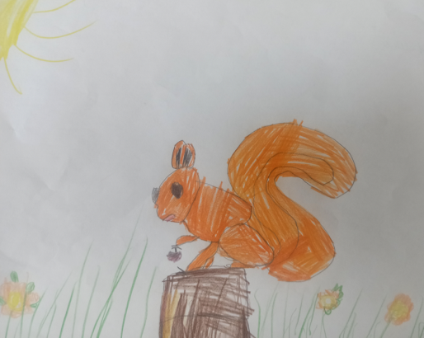
На следующий день вся семья уселась вокруг большой стола, и мама достала кору березы для записи и разложила 10 шишек.
- Итак, у нас есть запас из 10 шишек - это наш семейный бюджет. Часть из них мы потратим на дорогу, чтобы рассчитаться за проезд, часть на – вкусняшки, а остальное – на развлечения. Если мы потратим всё сразу, то к концу путешествия нам не на что будет вернуться.
- Но я хочу попробовать всё в ореховой кондитерской! – возмутился Пушок.
- И ты попробуешь, - терпеливо сказала мама,- но давай решим, сколько шишек мы можем потратить на сладости, чтобы хватило и на другие важные дела.
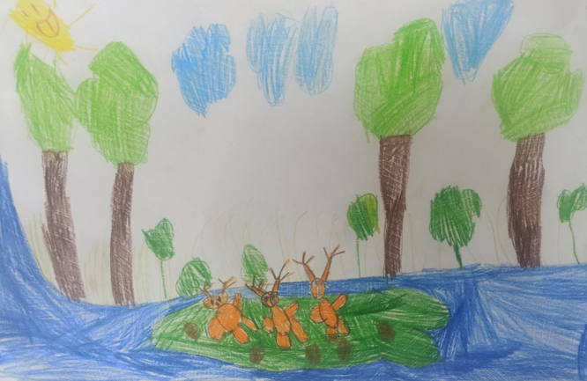
Они долго считали, решали и записывали.
Папа нашёл самый дешёвый способ добраться до Белокурихи - на большом листе кувшинки, который плыл по течению реки.
Когда они, наконец, приплыли в Белокуриху, Пушок был в восторге. Вокруг были высоченные горы, пахло цветами, а птички пели на разные голоса!
Они поселились в уютном домике, на ветке огромной сосны, откуда открывался удивительный вид на Солнечную поляну, и заплатив всего две шишки.
В первый же день Пушок хотел потратить половину шишек на мороженое из лесных ягод. Это было так вкусно!!!!
- Подожди,- остановила его мама.
- Давай посмотрим на наш план. Если ты потратишь столько сейчас, то завтра мы не сможем покататься на канатной дороге, а послезавтра сходить в ореховую кондитерскую.
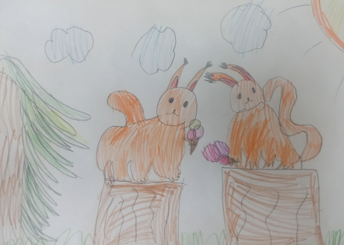
Пушок задумался…. Он очень хотел и мороженое, и канатную дорогу, и ореховый шоколад.
- А можно взять маленькое мороженое и отложить шишки на канатную дорогу? – спросил он.
- Конечно! – обрадовалась мама.
- Ты начинаешь понимать, как важно планировать!
Каждый день Пушок сверялся с планом и с гордостью отмечал, что они не выходят за рамки бюджета. Он даже нашёл способ сэкономить: вместо того чтобы покупать сувениры, он собирал красивые камешки у горной речки и делал из них подарки для друзей.
Семья белок провела незабываемые дни и довольная, отдохнувшая, отправилась домой, в свой родной лес, увозя с собой не только камешки-сувениры, но и много тёплых воспоминаний о чудесном путешествии в Белокуриху.
Так, благодаря маминым урокам, путешествие прошло просто замечательно, а Пушок начал учиться планировать семейный бюджет.

